VIII

JORNADA UNIVERSITARIA

DE DESARROLLO CIENTIFICO

**2024**



**Facultad de ciencias médicas**

**Medicina Veterinaria y Zootecnia**

**Segundo año**

***Suplemento alimenticio nutricional para pacientes caninos con patologías articulares***

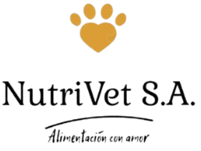

**Nombre de la empresa:**

**Autores:**

* Br. Wendy N. Martínez Duarte.
* Br. Hislayne T. Machado Martínez.
* Br. Christell J. Gonzalez Torrez.
* Br. Arliany N. Vallecillo Alemán

**Tutor:**

* Dra. Carmen Daniela Arauz Polanco.

**Juigalpa, Chontales, jueves 10 de octubre del 2024.**

**Objetivo general**

* Elaborar una propuesta de alternativa alimenticia nutricional para pacientes caninos con patologías articulares.

**Objetivos específicos**

* Conocer los beneficios nutricionales de cada ingrediente utilizado (patas de pollo, zanahoria y cúrcuma) en la salud canina.
* Diseñar un protocolo de elaboración casera de las gomitas, detallando los pasos, cantidades y procesos adecuados para garantizar la seguridad y calidad del producto.
* Comparar el costo y accesibilidad de las gomitas caseras frente a suplementos comerciales similares, destacando la viabilidad del proyecto para su implementación a pequeña escala.

**Introducción**

Este informe describe el procedimiento de elaboración de las gomitas, los objetivos del proyecto, la metodología empleada y los resultados obtenidos durante la realización del proyecto, estas gomitas nacen como una solución nutricional innovadora para perros. A través de este informe se pretende, generar un aporte significativo al campo de la medicina veterinaria, ofreciendo un enfoque práctico y sostenible para mejorar la calidad de vida de los caninos a través de una alimentación adecuada.

El presente informe documenta un proyecto desarrollado por estudiantes de segundo año de la Universidad Internacional para el Desarrollo Sostenible, cuyo objetivo fue la elaboración de gomitas nutricionales caseras para caninos, utilizando ingredientes naturales y saludables como patas de pollo, zanahoria, cúrcuma y grenetina. Estas gomitas, elaboradas el día miércoles 8 de octubre de 2024, se presentan en tres sabores distintos y están diseñadas para complementar la dieta de los perros de manera atractiva y nutritiva.

El bienestar de los perros, como animales de compañía, está estrechamente ligado a una nutrición equilibrada. Sin embargo, muchos dueños de mascotas buscan opciones naturales y accesibles que contribuyan no solo a la salud general, sino también a áreas específicas como la movilidad articular, el sistema digestivo y el sistema inmunológico. Las gomitas nutricionales se proponen como una solución efectiva y fácil de administrar, que aprovecha las propiedades de ingredientes naturales.

La grenetina es uno de los ingredientes clave en este proyecto, conocida por ser rica en colágeno, lo que la convierte en un elemento esencial para la salud de las articulaciones y el fortalecimiento de los tejidos conectivos. Asimismo, las patas de pollo se caracterizan por su alto contenido en glucosamina y condroitina, que también son componentes importantes para la regeneración y protección de las articulaciones en los perros, especialmente en aquellos que sufren de artritis o displasia de cadera.

Por otro lado, la zanahoria aporta vitaminas y antioxidantes, destacando especialmente la vitamina A, que es esencial para la salud ocular y el sistema inmunológico. Además, su contenido de fibra promueve una digestión saludable. Finalmente, la cúrcuma, un ingrediente que ha ganado popularidad por sus propiedades antiinflamatorias y antioxidantes, puede ayudar a reducir la inflamación en perros con problemas articulares o digestivos, y también fortalecer sus defensas.

**Justificación**

El proyecto de elaboración de gomitas nutricionales caseras para perros, desarrollado por estudiantes de segundo año de la carrera de Medicina Veterinaria y Zootecnia de la Universidad Internacional para el Desarrollo Sostenible, surge de la necesidad de ofrecer una opción natural y accesible para complementar la dieta de los caninos con enfermedades articulares. Este proyecto persigue aprovechar las propiedades de los ingredientes como patas de pollo, zanahoria y la cúrcuma, con el fin de mejorar la salud articular, digestiva y general de los perros, respondiendo a la creciente demanda de productos saludables y naturales para mascotas.

Además de ofrecer una opción casera, saludable y fácil de preparar, que proporcione los nutrientes necesarios para mejorar la calidad de vida de los perros, especialmente aquellos con problemas articulares, digestivos e inmunológicos.

Los principales beneficiados son la especie canina con patologías diagnosticadas o con necesidades nutricionales de todas las edades, específicamente aquellos con problemas articulares o digestivos.

Los dueños de mascotas que buscan alternativas saludables y accesibles también se benefician al acceder a la información sobre esta alternativa y al del suplemento según sus necesidades.

**Problemas que la propuesta puede resolver:**

Problemas articulares: Las patas de pollo y la grenetina, ricos en colágeno y glucosamina, ayudan a mantener las articulaciones saludables, especialmente en perros mayores o con predisposición a problemas articulares.

Trastornos digestivos: La zanahoria aporta fibra y antioxidantes, mejorando la digestión y fortaleciendo el sistema inmunológico.

Inflamación crónica: La cúrcuma reduce la inflamación y tiene efectos antioxidantes que benefician a perros con problemas articulares o digestivos.

**Slogan del producto:**

"Alimentación con amor"

Este slogan refleja el enfoque en brindar una nutrición saludable y natural, pero también el amor y cuidado que los dueños de mascotas desean ofrecerles. Las gomitas caseras, accesibles y sin aditivos, se diferencian de otras opciones por su compromiso con la salud y el bienestar animal a través de ingredientes simples y efectivos.

**Elaboración**

El día martes 8 de octubre de 2024, se llevó a cabo la elaboración de las gomitas nutricionales caseras para perros, utilizando ingredientes naturales que promueven la salud articular, digestiva y general de los caninos. A continuación, se describe detalladamente el proceso de preparación, así como la lista de ingredientes, materiales, equipos y los usos del producto final.

**Ingredientes:**

* 56 gramos de grenetina
* ½ lb de zanahoria
* 3 lb de patas de pollo
* 50 gramos de cúrcuma
* 4 tazas de agua

**Materiales:**

* Cuchillo de cocina
* Cucharas medidoras
* Tazas medidoras
* Licuadora
* Colador fino
* Moldes de silicón para gomitas
* Recipientes para mezclas

**Equipos:**

* Microondas
* Olla para cocinar
* Estufa
* Refrigerador

**Descripción del producto**

El suplemento alimenticio nutricional para pacientes caninos con patologías articulares es un suplemento elaborado con ingredientes naturales y funcionales. Contienen colágeno y glucosamina provenientes de las patas de pollo, esenciales para la salud articular; *vitaminas y antioxidantes de la zanahoria que favorecen la digestión y el sistema inmunológico; y cúrcuma, con propiedades antiinflamatorias y antioxidantes. La grenetina proporciona la textura gelatinosa y contribuye también a la salud articular y digestiva.

**Usos**

Estas gomitas están diseñadas como un suplemento diario o semanal para perros, contribuyendo a:

Mejorar la salud de las articulaciones en perros mayores o de razas propensas a problemas articulares.

Fortalecer el sistema inmunológico y la salud digestiva gracias a las vitaminas y antioxidantes de la zanahoria y la cúrcuma.

Reducir la inflamación en perros con problemas articulares o digestivos.

**Especificaciones de almacenamiento**

**Lugar fresco y seco:** Almacenar las gomitas en un lugar fresco y seco, lejos de la luz solar directa, el calor o la humedad. Estas condiciones pueden acelerar la descomposición y afectar la calidad del producto.

**Refrigeración:** Dado que las gomitas no contienen conservantes, es recomendable almacenarlas en el refrigerador entre 4°C y 8°C.

**Congelación (opcional):** Para prolongar aún más la vida útil, las gomitas pueden ser congeladas en un envase adecuado para congelación por encima de 8°C.

Descongelar a temperatura ambiente antes de dárselas al perro.

**Envase hermético:** Es importante almacenarlas en las bolsas con cierre hermético para evitar la exposición al aire, que podría endurecerlas o hacer que pierdan frescura.

**Restricciones:**

La cúrcuma en cantidad excesiva (más de 3-4 gramos diarios) podría causar problemas digestivos como malestar estomacal, diarrea o vómitos, por lo que cada unidad de suplemento contiene 2 gr de cúrcuma solo debe de suministrarse una unidad al día.

El riesgo de intoxicación por las patas de pollo es bajo al estar procesadas correctamente por lo que no hay riesgo de que los huesos cocidos y quebradizos puedan astillarse.

No hay riesgo de intoxicación con zanahorias, pero el exceso de fibra puede causar diarrea en algunos perros.

**Dosis**

* Perros pequeños (menos de 10 kg): De ½ a 1 gomita diaria.
* Perros medianos (De 10kg a 25 kg): De 1 a 2 gomitas diarias.
* Perros grandes (Más de 25 kg): De 2 a 3 gomitas diarias.
* Perros con problemas articulares o mayores: De 3 a más gomitas diarias.

**Paso a paso de la preparación:**

**1.** **Preparación de las patas de pollo y las zanahorias:** Se retiraron las uñas y cualquier otra callosidad que pudieran presentar las patas de pollo y se lavaron las zanahorias para asegurar una mezcla limpia y saludable.

**2**. **Cocción:** Las patas de pollo y las zanahorias se colocaron en una olla con agua y se cocieron a fuego lento durante 40 minutos a una temperatura de 85 °C la zanahoria y a 73°C el pollo.

**3.** **Hidratación de la grenetina:** En un recipiente aparte, se colocaron 56 gramos de grenetina en 4 tazas de agua durante 5 minutos. Posteriormente, se introdujo en el microondas por 1 minuto para activarla.

**4.** **Enfriado de las patas de pollo y zanahorias:** Una vez cocidas, las patas de pollo y las zanahorias se retiraron del fuego y se dejaron enfriar.

**5.** **Licuado:** Las patas de pollo y las zanahorias se licuaron por separado. La mezcla de las patas de pollo se pasó por un colador fino para retirar cualquier residuo de hueso o impurezas.

**6. Separación y adición de cúrcuma:** De la mezcla de las patas de pollo, se separó una porción para agregarle 50 gramos de cúrcuma, mezclándola bien para obtener una textura uniforme.

**7. Integración con la grenetina:** Cada una de las tres mezclas (zanahoria, pollo y pollo con cúrcuma) se mezclaron individualmente con la grenetina hidratada.

**8. Colocación en moldes:** Las mezclas se vertieron en moldes de silicón para formar las gomitas.

**9. Refrigeración:** Los moldes se colocaron en el refrigerador por 1 hora y 20 minutos para que las gomitas se solidificaran adecuadamente.

**10. Desmoldado:** Las gomitas fueron desmoldadas, quedando listas para su uso.

**11. Empaquetado:** Finalmente las gomitas se empaquetaron en bolsas plásticas las cuales contienen 12 unidades.

**Producto final**

El resultado fue una serie de 168 gomitas nutritivas con tres variantes: 108 sabor pollo, 36 de zanahoria, y 24 de pollo con cúrcuma etiquetadas y empaquetadas en bolsas con 12 unides cada una pesando 227 gramos cada una. Estas gomitas representan una forma innovadora, saludable y atractiva de complementar la alimentación de los perros, mejorando su bienestar de manera natural.

El proceso de elaboración garantiza la seguridad del producto, permitiendo a los dueños de mascotas ofrecer un suplemento con control sobre los ingredientes, hecho en casa y sin aditivos artificiales, acorde con el slogan del producto: "Alimentación con amor".

**Costos**

|  |  |
| --- | --- |
| Ingredientes | Precio |
| 2 cajas de grenetina | C$ 470 |
| 3 lb de patas de patas de pollo | C$ 75 |
| ½ lb de zanahoria | C$ 28 |
| 52 gramos de cúrcuma | C$ 104 |
| 50 bolsas ziploc pequeñas | C$ 75 |
| 1 molde de silicón | C$100 |
| Total | C$ 852 |

**Comparación con los productos de mercado**

|  |  |  |  |
| --- | --- | --- | --- |
| Producto | Precio | Ingredientes | Contenido |
| Huellitas saludables | C$ 80 | Grenetina  Patas de pollo  Zanahoria  Cúrcuma | 227 gr |
| Crupis | C$ 110 | Harinas  Azucares  Gluten  Carnes  Preservantes  Colorantes | 170gr |
| Dogui Huellitas | C$ 53 | Harinas  Subproductos de maíz  Vitaminas  Grasas  Preservantes  Colorantes | 200 gr |
| *Carne para perros Dog Show* | C$ 47 | Agua  Carne  Sal  Harinas  Minerales | 100 gr |

***Conclusión***

El proyecto de elaboración de este suplemento alimenticio nutricional para pacientes caninos, desarrollado por estudiantes de segundo año de la carrera de Medicina Veterinaria y Zootecnia de la Universidad Internacional para el Desarrollo Sostenible, ha demostrado ser una alternativa accesible, natural y efectiva para la suplementación dietética de los caninos. Utilizando ingredientes como patas de pollo, ricas en colágeno y glucosamina, zanahoria, con altos niveles de fibra y antioxidantes, y cúrcuma, conocida por sus propiedades antiinflamatorias, estas gomitas ofrecen beneficios notables, en especial para perros con problemas articulares y digestivos.

A lo largo del proceso, se han destacado varias ventajas importantes. Primero, el suplemento puede ser elaboradas fácilmente en casa, lo que permite a los dueños de mascotas controlar la calidad de los ingredientes, evitando aditivos artificiales comunes en productos comerciales.

Las propiedades articulares de este suplemento son particularmente beneficiosas para perros mayores o razas predispuestas a enfermedades como la displasia de cadera o la artritis. El colágeno y la glucosamina de las patas de pollo ayudan a fortalecer las articulaciones y mejorar la movilidad, mientras que la cúrcuma reduce la inflamación crónica.

En términos de viabilidad, la comparación de costos con suplementos comerciales similares muestra que las gomitas caseras son más accesibles y económicas, lo que hace que este proyecto sea viable para su implementación a pequeña escala. Con un adecuado almacenamiento a 4°C - 8°C en refrigeración, estas gomitas pueden conservarse frescas por hasta 1 mes y, si se congelan se puede aumentar su vida útil.

En resumen, este suplemento casero no solo mejora la salud articular y digestiva de los perros, sino que también representa una opción práctica, económica y segura para dueños comprometidos con la nutrición y bienestar de sus mascotas, cumpliendo con el objetivo de ofrecer "Alimentación con amor"

**Bibliografía**

1. Hand, M. S., Thatcher, C. D., Remillard, R. L., Roudebush, P., & Novotny, B. J. (2010). Nutrición clínica de animales pequeños (5.ª ed.). Instituto Morris.

2. Consejo Nacional de Investigación. (2006). Requerimientos nutricionales de perros y gatos. La Academia Nacional de Ciencias.

3. Ferguson, M. (2002). Usos culinarios y medicinales de la gelatina en ciencia alimentaria. Revista de Ciencia Animal, 80(1), 5-10.

4. Henrotin, Y., Sánchez, C., & Balligand, M. (2005). Glucosamina y sulfato de condroitina como agentes terapéuticos para enfermedades articulares. Farmacología y Terapéutica, 107(2), 147-171.

5. Gupta, S. C., Sung, B., Kim, J. H., Prasad, S., Li, S., & Aggarwal, B. B. (2013). Multifocalización de la cúrcuma según estudios de interacción molecular. Reportes de Productos Naturales, 30(3), 291-330.

6. Huang, Z., Zhan, J., & Liu, W. (2012). Beneficios para la salud de las zanahorias y sus compuestos bioactivos. Revista de Química de Alimentos y Agricultura, 60(10), 670-678.

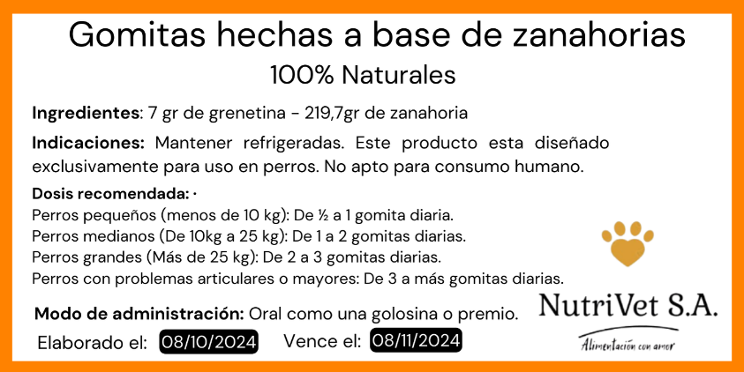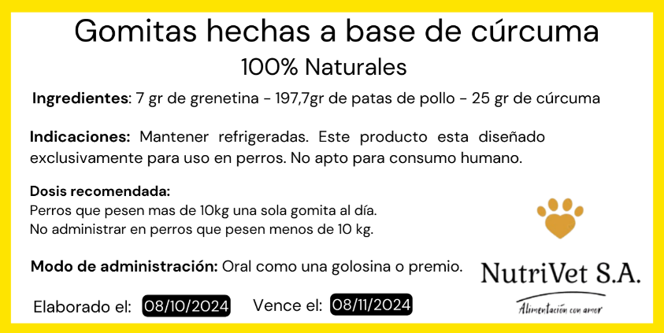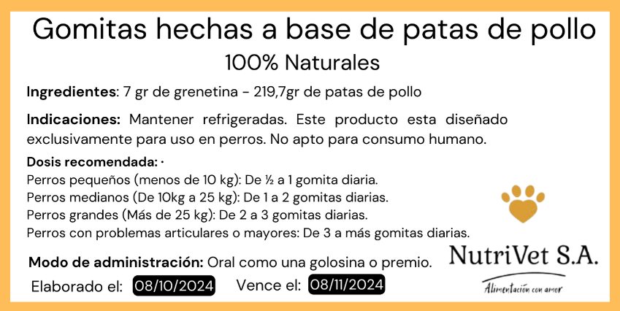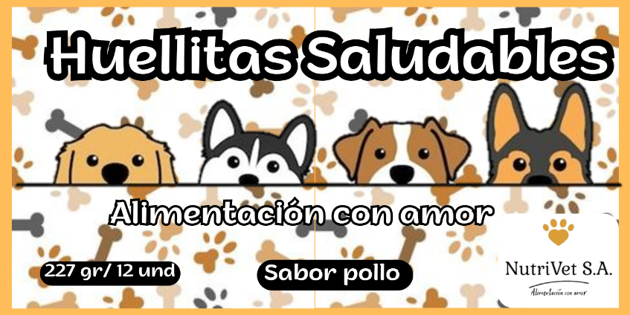**Prototipo**

